
２０２６年 ９月 １５日
鬼塚小学校
道徳だより
NO.３

文責：道徳担当 眞﨑

鬼塚小では、令和２年度から年２回、子どもたちへの「道徳アンケート」を実施しています。１学期に行ったアンケートで、１２回目になりました。


アンケートは２３の質問項目があり、「そう思う」「どちらかといえばそう思う」「どちらかといえばそう思わない」「そう思わない」の４つから選んで答えます。「そう思う」「どちらかといえばそう思う」を「肯定的意見」として集計を行っています。結果を分析することで、子どもたちの成長を捉え、今後の課題と取組を考えています。
「道徳アンケート」全校集計結果のお知らせ

質 問 項 目 |  | 肯定的意見
１ | 道徳の学習は、大切だと思う。 | 96.0%
２ | 道徳の学習では、ほかの人の考えを聞いたり、自分の考えを伝えたりして、しっかり考えている。 | 91.7%
３ | 道徳で学習したことを、自分の生活の中で考えたことがある。 | 88.1%
４ | よいことと悪いことの区別をして、よいと思うことは、自信をもってしている。 | 87.4%
５ | うそをつかないで、正直に明るい心で生活している。 | 83.0%
６ | 物を大切にして、身のまわりの整理整とんをしている。 | 88.1%
７ | 自分でよく考えて、規則正しい生活をしている。 | 84.4%
８ | 自分には、よいところがあると思う。 | 85.6%
９ | がんばりたいことや目標をもって、それを最後までがんばっている。 | 88.8%
１０ | まわりの人のことを思いやり、進んで親切にしている。 | 89.2%
１１ | 家族など、自分の生活を支えてくれている人に、感謝している。 | 95.7%
１２ | 気持ちのよいあいさつや、よい言葉づかいをしている。 | 84.8%
１３ | 友だちと仲よくして、助け合っている。 | 94.6%
１４ | 約束やきまりを守って、みんなが使う物を大切にしている。 | 92.8%
１５ | 差別をしないで、だれに対しても同じように接している。 | 91.0%
１６ | 当番や係の仕事など、みんなのための仕事をがんばっている。 | 94.2%
１７ | 家族の役に立つために、進んで家の手伝いなどをしている。 | 80.5%
１８ | 楽しいクラスや学校にするために、みんなで協力し合っている。 | 92.4%
１９ | 自分の国やふるさとの伝統と文化を大切にしたい。 | 96.0%
２０ | 他の国のことを知って、いろいろな国の人と仲よくしたい。 | 87.7%
２１ | 命を大切にしている。 | 96.0%
２２ | 自然や動植物を大切にしている。 | 92.8%
２３ | 美しいものや、人の美しい心などに、感動することがある。 | 85.5%

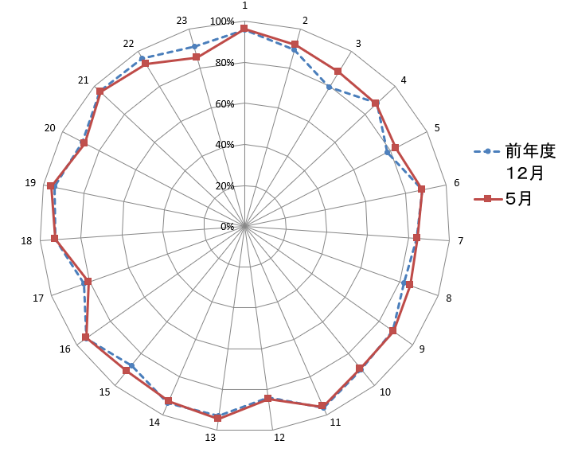
【 前回（令和７年１２月）と今回（令和８年５月）の比較 】
３％以上 上がったのは、

項目３「道徳で学習したことを、自分の生活の中で考えたことがある」
（＋８．７％）
項目５「うそをつかないで、正直に明るい心で生活している」（＋５．０％）
項目８「自分には、よいところがあると思う」（＋３．５％） でした。

３％以上 下がったのは、
項目２３「美しいものや、人の美しい心などに、感動することがある」（－５．４％）でした。



どの項目も多少の増減はありましたが、このアンケートを始めた令和２年に比べると、全体の数値はかなり上がっています。学校での道徳教育だけでなく、家庭・地域のご協力があってこその結果だと思います。 今後も道徳教育についての情報を発信していきますので、よろしくお願いいたします。
このアンケートを見て、どう思われましたか？
ぜひ、ご家庭や地域での話題にしてみてください。

